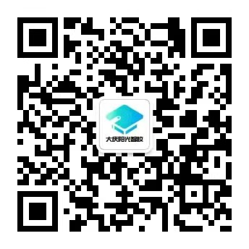
关注公众号-点击服务应用-点击市属学校公选教师进入报名

